Отчёт по лабораторной работе №6

Дисциплина: Имитационное моделирование

Ганина Таисия Сергеевна, НФИбд-01-22

Содержание

# 1 Цель работы

Целью данной работы является приобретение навыков создания модели “хищник-жертва” в xcos, в xcos с использованием блока Modelica и в OpenModelica.

# 2 Задание

1. Создать модель “хищник-жертва” в xcos.
2. Создать модель “хищник-жертва” в xcos с использованием блока Modelica.
3. Создать модель “хищник-жертва” в OpenModelica (упражнение).

# 3 Теоретическое введение

Модель «хищник–жертва» (модель Лотки — Вольтерры) представляет собой модель межвидовой конкуренции. В математической форме модель имеет вид:

$$\left\{\begin{matrix}\dot{x}=ax−bxy \\ \dot{y}=cxy−dy,\end{matrix}\right.$$

где $x$— количество жертв; $y$— количество хищников; $a,b,c,d$— коэффициенты, отражающие взаимодействия между видами: $a$— коэффициент рождаемости жертв; $b$— коэффициент убыли жертв; $c$— коэффициент рождения хищников; $d$— коэффициент убыли хищников. [1]

# 4 Выполнение лабораторной работы

## 4.1 Создать модель “хищник-жертва” в xcos

В начале я составила модель из блоков, задавая необходимые значения (рис. 1, 2, 3, 4, 5).

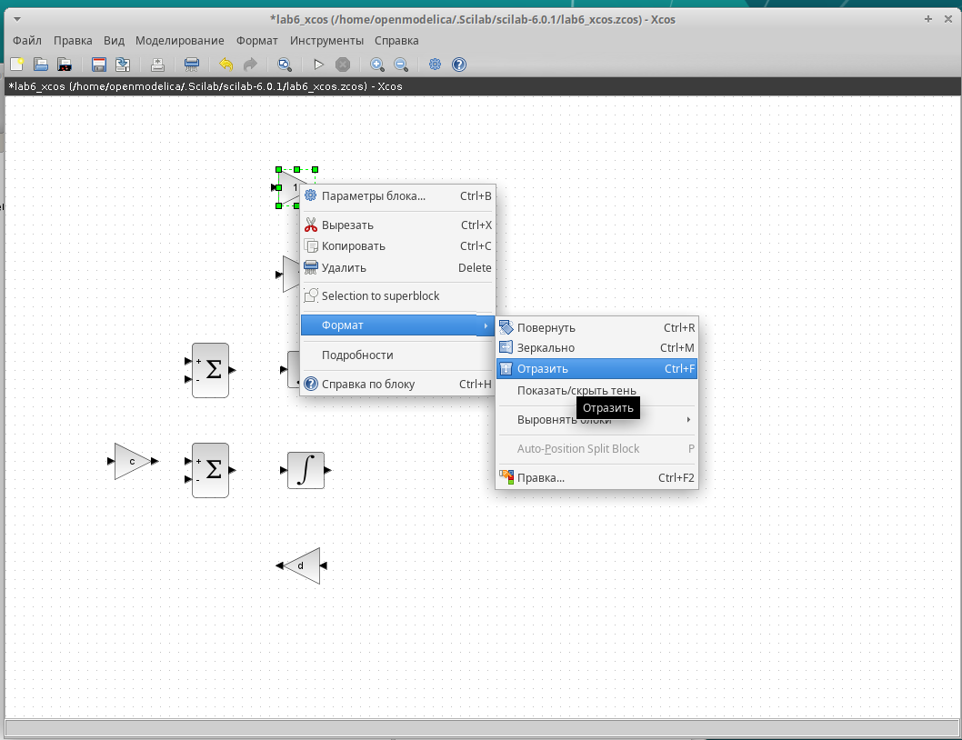

Figure 1: Отражение блоков (зеркально)

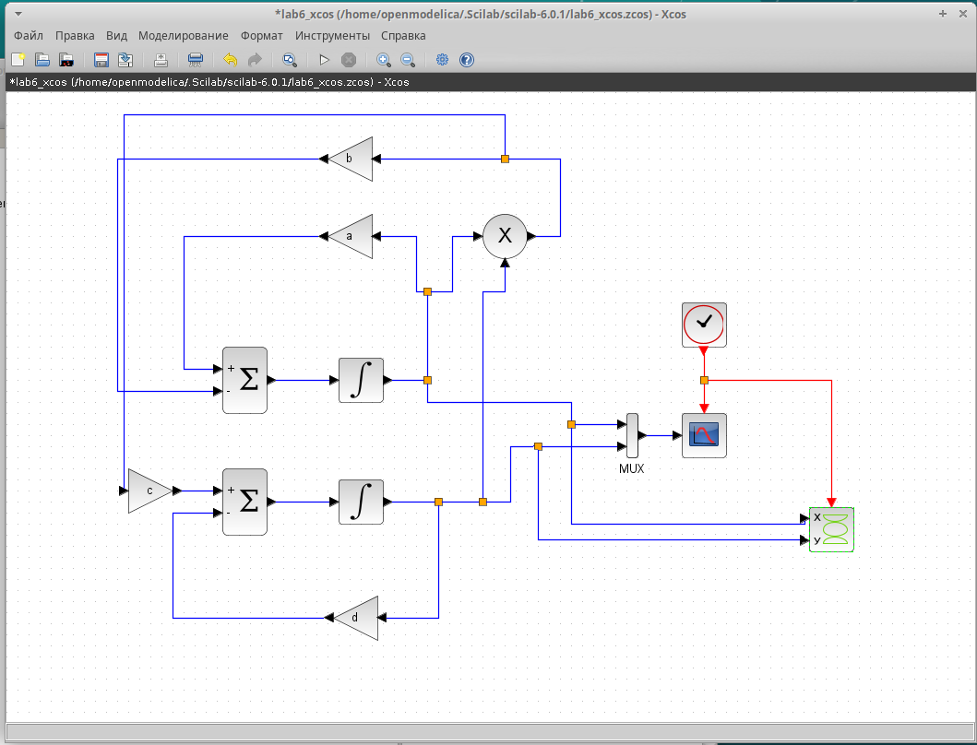

Figure 2: Модель “хищник–жертва” в xcos

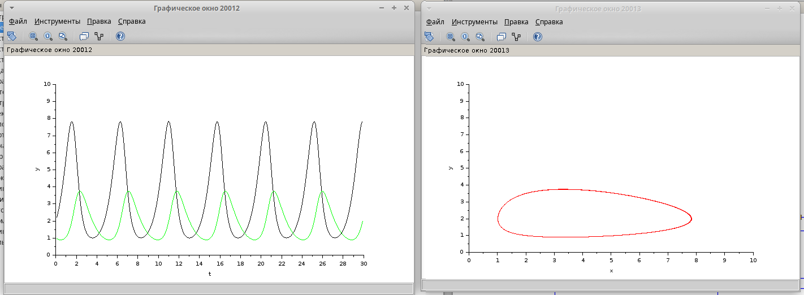

Figure 3: Динамика изменения численности хищников и жертв модели при a = 2, b = 1, c = 0, 3, d = 1, x(0) = 2, y(0) = 1 (слева) и фазовый портрет (справа)

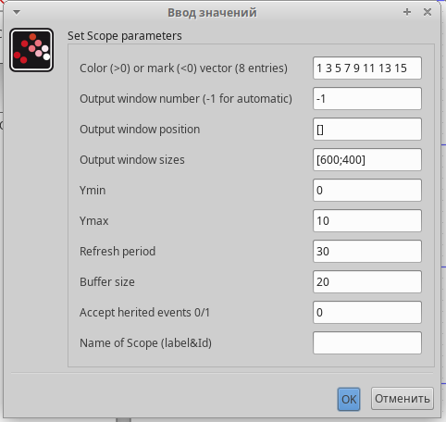

Figure 4: Редактирование параметров блока cscope

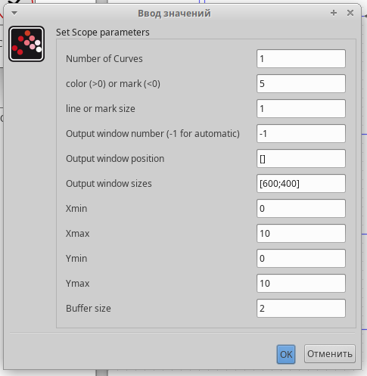

Figure 5: Редактирование параметров блока cscopexy

## 4.2 Создать модель “хищник-жертва” в xcos с использованием блока Modelica

Затем я открыла новое окно для создания модели с использованием блока Modelica (рис. 6, 7, 8, 9).

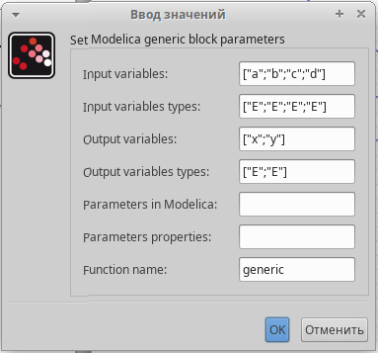

Figure 6: Параметры блока Modelica для модели. Ввод значений

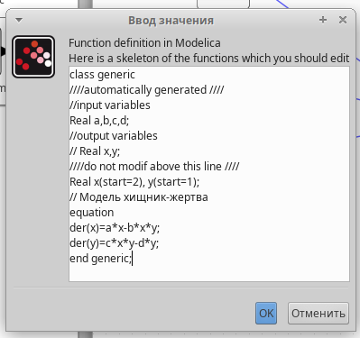

Figure 7: Параметры блока Modelica для модели. Ввод значений - функция

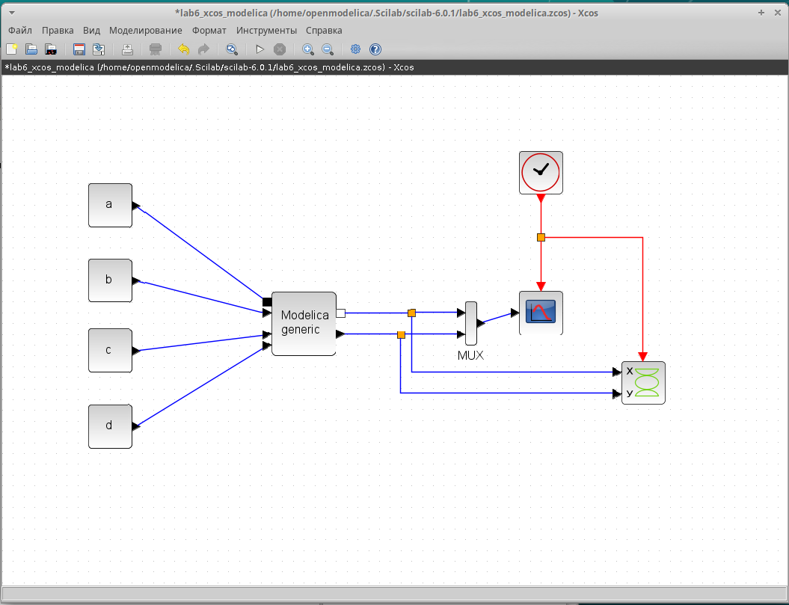

Figure 8: Модель “хищник–жертва” в xcos с применением блока Modelica

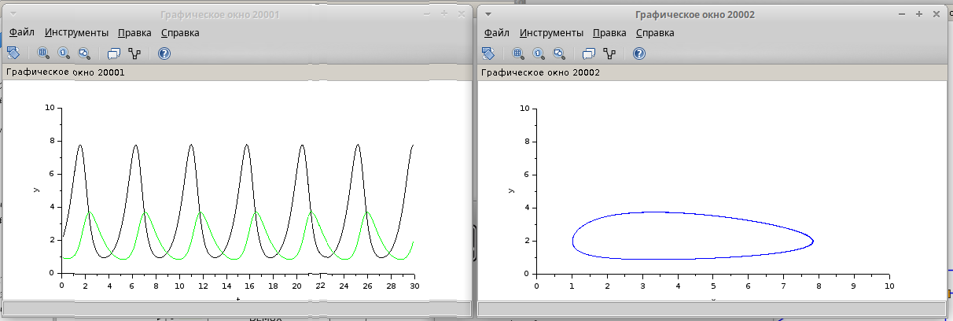

Figure 9: Динамика изменения численности хищников и жертв модели при a = 2, b = 1, c = 0, 3, d = 1, x(0) = 2, y(0) = 1 (слева) и фазовый портрет (справа) с использованием блока Modelica

## 4.3 Создать модель “хищник-жертва” в OpenModelica (упражнение)

Для начала я создала класс, а после написала код (рис. 10, 11).

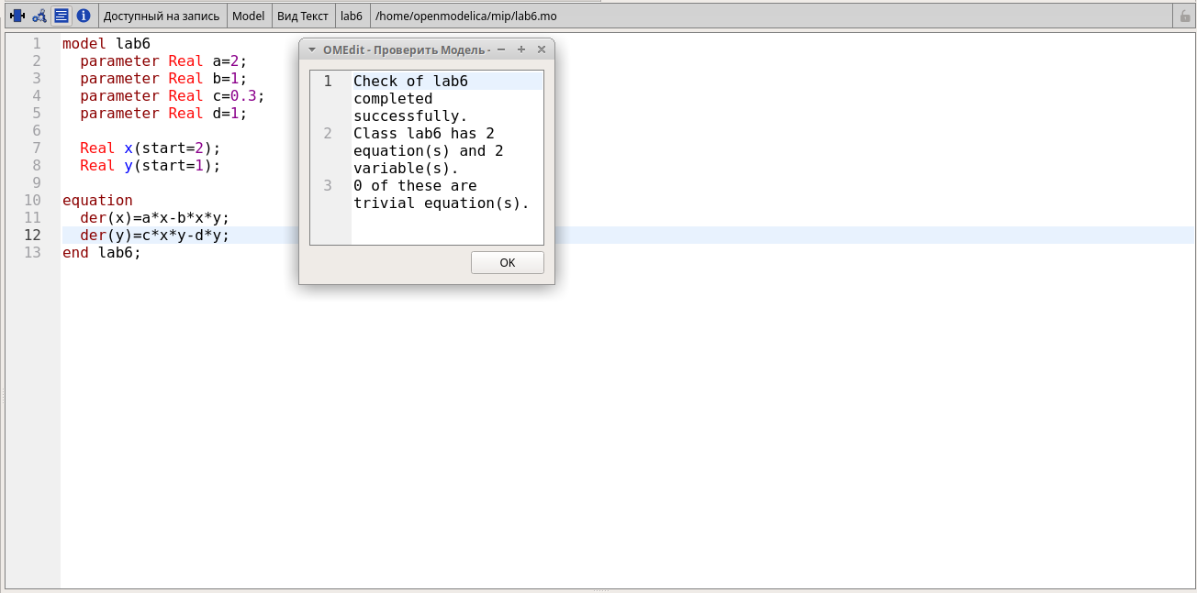

Figure 10: Код для модели “хищник–жертва” в OpenModelica

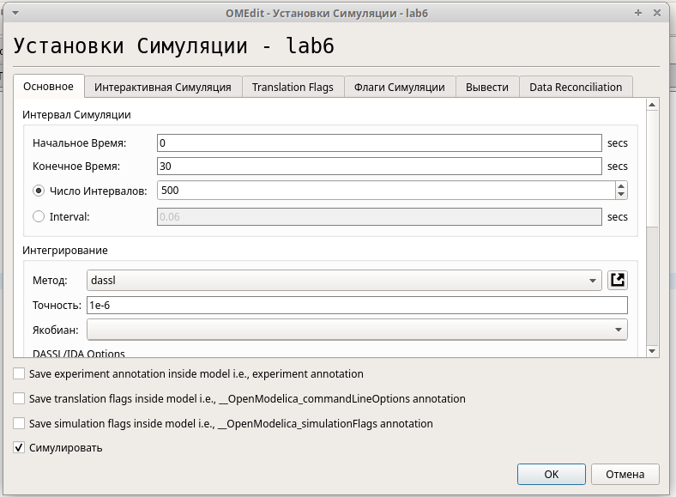

Figure 11: Установки симуляции (конечное время = 30)

Получила динамики изменения численности (рис. 12):

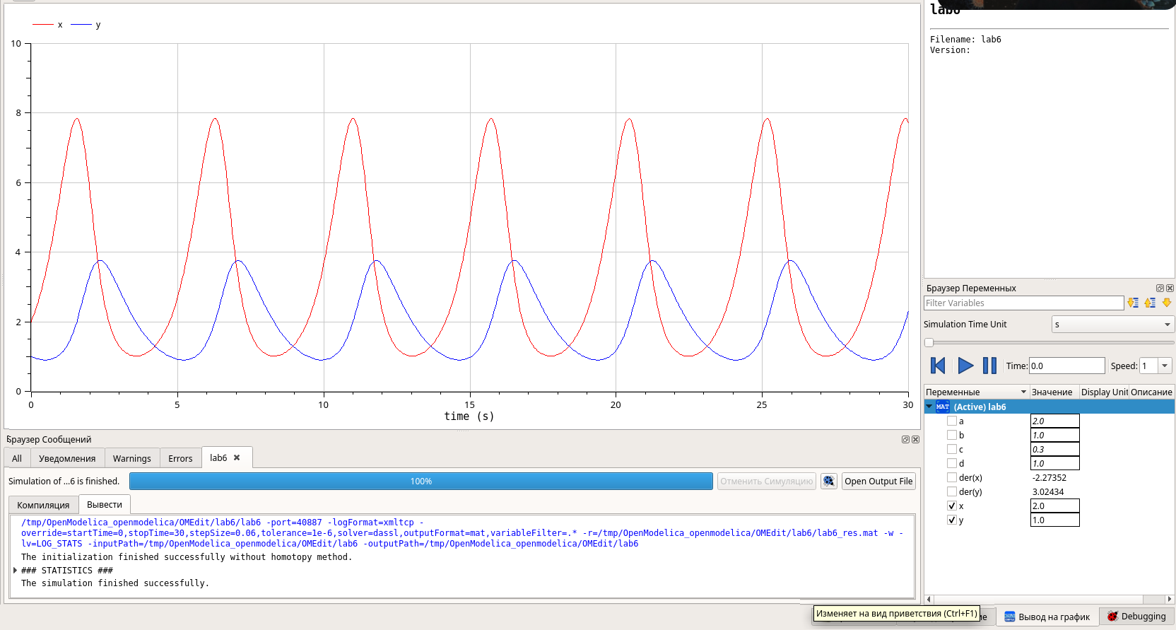

Figure 12: Динамика изменения численности хищников и жертв модели при a = 2, b = 1, c = 0, 3, d = 1, x(0) = 2, y(0) = 1 в OpenModelica

Для построения фазового портрета нужно было использовать Parametric Plot (рис. 13):

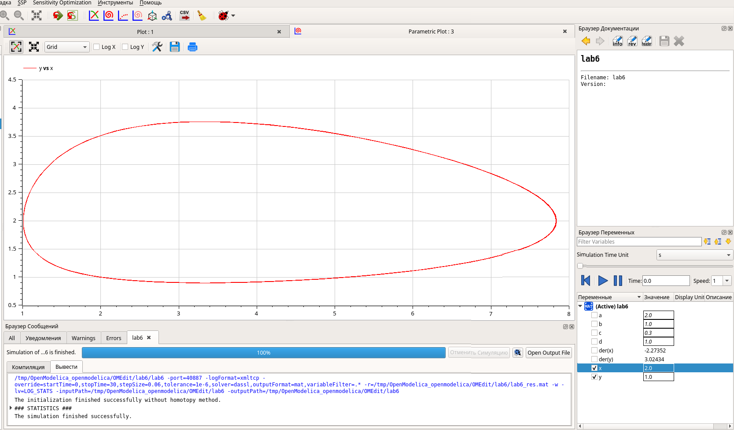

Figure 13: Фазовый портрет модели при a = 2, b = 1, c = 0, 3, d = 1, x(0) = 2, y(0) = 1 в OpenModelica

# 5 Выводы

В ходе данной работы я приобрела навыки создания модели “хищник-жертва” в xcos, в xcos с использованием блока Modelica и в OpenModelica.

# Список литературы

1. Руководство к выполнению лабораторной работы №6 [Электронный ресурс]. URL: <https://esystem.rudn.ru/mod/resource/view.php?id=1223349>.